**2021年第一次中瑞合作办学联合管理委员会会议召开**

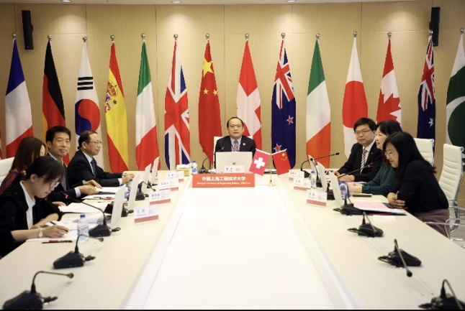6月7日下午2:30，瑞士当地时间早上8:30，我校与瑞士格劳宾登应用科学大学举行了2021年第一次中瑞合作办学联合管理委员会视频会议。校长俞涛、副校长夏春明、国际交流处处长王勤、高职学院院长沈勤、国际交流处副处长肖谦、格劳宾登应用科学大学校长Jürg Kessler、国际合作部主管Andreas Deuber、旅游学院院长Patric Arn等管理委员会委员参加了会议。副校长夏春明主持本次管委会视频会议。

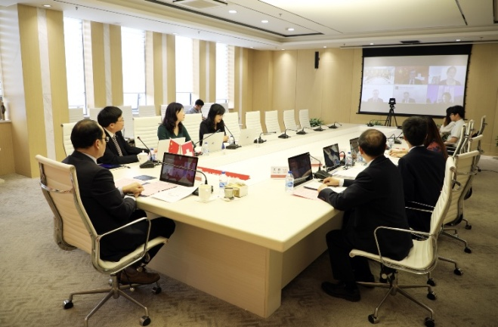俞涛校长对Jürg Kessler校长表达了亲切问候，俞校长指出，格劳宾登应用科学大学是我们学校最重要的战略伙伴之一，双方的合作在疫情之后会有更光明的前景。两校之间的合作已进入第8年，很欣喜的看到在双方的共同努力下，合作办学项目在疫情影响下依然平稳有序的发展。俞涛校长表示对两校合作办学的下一步发展提出了几点希望：第一，坚持国际化发展战略，坚持与合作伙伴长远深厚的合作关系；第二，坚持更多更广领域的合作，拓宽合作专业和渠道；第三，坚持高频率高质量的教师互访，发掘合作发展潜力。

格劳宾登应用科技大学Jürg Kessler校长对于俞涛校长首次参加管理委员会表示感谢，并表示格劳宾登应用科学大学的董事会已经同意了双方的继续合作，将加快续签协议的进程。Kessler校长提议中瑞合作专业成立联合质量管理工作组，将在未来一年内对项目进行质量评估，这将有助于提升项目的质量，助力两校之间的更进一步合作。

会上，各位委员认真听取了中瑞合作办学主管沈勤院长、瑞方旅游学院院长Patric Arn和中瑞项目主管Thuc LanTran分别从学生培养、财政预算、课程调整、教师互访、教学质量管理等议题的汇报，并就双方联合管理委员会委员调整、教学质量提升及评价、合作领域拓展、财政等议题进行了深入讨论，并达成多项共识。最后，双方确定了2021年第二次联合管理委员会会议在今年11月份举行。

高职学院管理系黄欣懿（文）